Муниципальное бюджетное общеобразовательное учреждение
средняя общеобразовательная школа № 1 г. Петушки
Владимирской области

Регистрационный номер работы: ___

ПРОГРАММА
«У ИСТОКОВ РОДИНЫ»
(Воспитание духовно-нравственной личности младшего школьника)
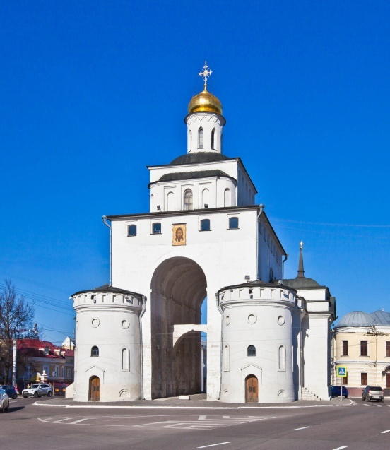
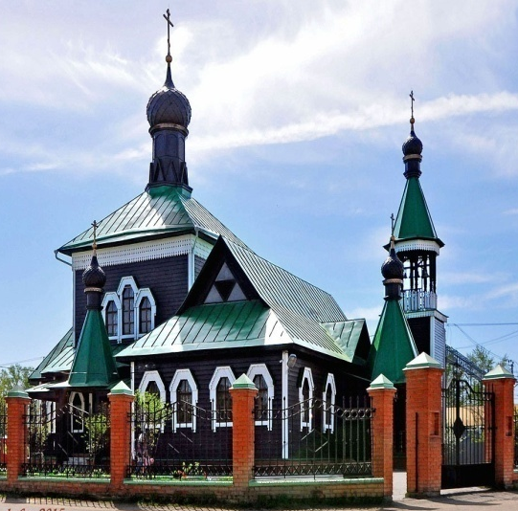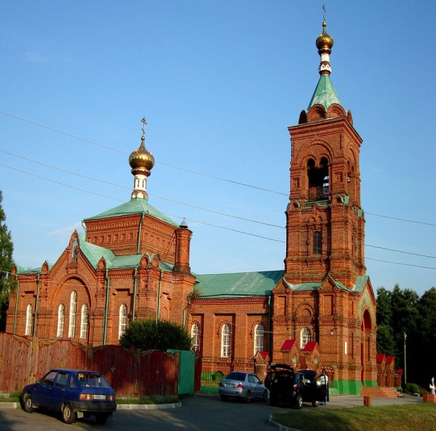

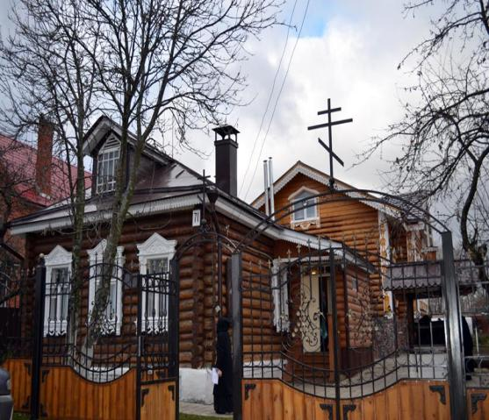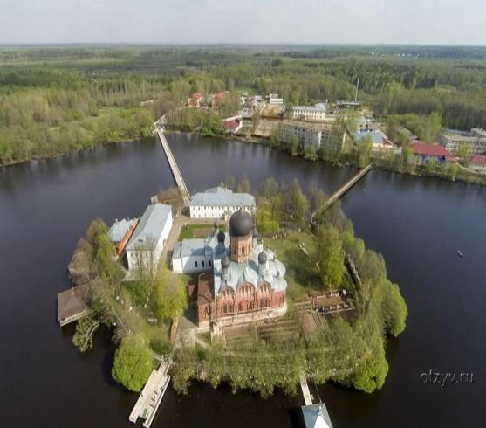

Петушки 2026 г.
Краткая аннотация работы
Программа воспитание духовно-нравственной личности младшего школьника «У истоков Родины» построена на основе системного подхода. Срок реализации данной программы 4 года. Возраст обучающихся 7-11 лет (с первого по четвёртый класс). В 1 классе дети работают с разделом «Моя Родина – Россия». Здесь ребята знакомятся с понятием «родина», названием страны, её столицей, государственными символами, президентом, народными промыслами, миром животных и растений Владимирской области. Во 2 классе работаем над разделом «Моя малая Родина». Здесь дети изучают культурные традиции и духовные ценности семьи, свою родословную.Раздел «Моя школа. Мой город, район» ребята изучают в 3 классе. Здесьидёт изучение истории своего района, города с его историческими достопримечательностями и святынями. В 4 классе, изучая раздел «Владимирский край – частица России. Святые земли Владимирской», дети знакомятся с Владимирским краем: святыми и святынями Владимирской земли.
Ценностные установки духовно-нравственного развития и воспитания обучающихся начальной школы согласуются с традиционными источниками нравственности: патриотизмом, честью, гражданственностью, здоровьем, достоинством, дружбой, трудом и творчеством, свободой, искусством и литературой, милосердием, наукой, человечностью, семьёй, доверием, любовью к природе. Программа обеспечивает включение ребёнка в процесс открытия смысла той или иной ценности, определения собственного отношения к ней, формирования опыта созидательной реализации этих ценностей на практике.

Содержание программы:
1. Пояснительная записка ………………………………………………………6
2. Основные направления и принципы духовно-нравственного развития и воспитания учащихся начальной школы……………………………………..10
3.Основные направления, ценностные основы и содержание духовно-нравственного развития и воспитания обучающихся на ступени начального общего образования…………………………………………………………….11
4.Содержательные линии программы……………………………………..14 5.Содержание программы по классам и тематическое планирование ……17
6. Результаты духовно-нравственного развития и воспитания обучающихся на ступени начального общего образования ………………………..….….. 26
7. Оценка эффективности реализации программы …………………………28
Литература……………………………………………………………….........29 Приложение ……………………………………………………………………30

Пояснительная записка
- Актуальность программы
Одной из ключевых проблем современного общества является вопрос духовно-нравственного воспитания подрастающего поколения. Отсутствие чётких положительных ориентиров для молодого поколения, спад культурно-досуговой деятельности, отсутствие духовно-нравственного и патриотического воспитания – всё это наиболее характерные иллюстрации сложной ситуации, сложившейся в России. Данная ситуация усугубляется ещё больше на фоне доступности приобретения алкогольной и табачной продукции, спайсов. Духовно-нравственные потребности подрастающего поколения вытесняются материальными, поэтому, формируются вредные привычки, искажённое восприятие действительности. Будущее России во многом зависит от того, какими вырастут наши дети. Любовь к своей Родине, к Отечеству воспитывается у ребёнка с рождения, впитывается с молоком матери. Изучение православных традиций своего народа, национальной культуры, знание истории своей Родины – всё это оказывает огромнейшее значение на развитие у подрастающего поколения чувства патриотизма.
Наш долг – не только сохранить общественные ценности мировой цивилизации, но и самобытное лицо России, выстраданную тысячелетней историей систему ценностей – патриотизм, нравственность, духовность, милосердие, соборность, которые и должны быть положены в основу системы воспитания гражданина России XXI века.
Обеспечение духовно – нравственного развития и воспитания личности гражданина России является ключевой задачей современной государственной политики Российской Федерации. Законопослушность, правопорядок, доверие, развитие экономики и социальной сферы, качество труда и общественных отношений – всё это непосредственно зависит от принятия гражданином России общенациональных и общечеловеческих ценностей и следования им в личной и общественной жизни.
Таким образом, духовно – нравственное развитие и воспитание обучающихся является первостепенной задачей современной образовательной системы и представляет собой важный компонент социального заказа для образования.
Данная Программа предлагает ряд условий: приобщение субъектов воспитательного процесса к ценностям общечеловеческой и национальной культуры; гуманизация межличностных отношений учителей и учеников, воспитателей и воспитанников, родителей и детей на принципах уважения, сострадания, терпимости, внимания, доброты.
Программа духовно-нравственного развития и воспитания школьников разработана в соответствии с требованиями Закона «Об образовании», Концепцией духовно-нравственного развития российских школьников, Федеральным государственным образовательным стандартом общего образования и опытом реализации программы развития школы в период с 2017 по 2022 гг.
Программа воспитание духовно-нравственной личности младшего школьника «У истоков Родины» позволяет ещё больше расширить содержание образования, так как направлена на организацию духовно-нравственного образа школьной жизни, включающего воспитательную, учебную, внеучебную деятельность обучающихся. Необходимо, чтобы содержание начального общего образования было направлено на формирование у обучающихся духовных идеалов, моральных ценностей, которые могли реализоваться в совместной социально-педагогической деятельности школы, семьи и других субъектов общественной жизни – ДОУ, театров, музеев, библиотек и т.д.
Программа духовно-нравственного развития и воспитания (далее – Программа) реализуется по нескольким направлениям:
- воспитание нравственных качеств, гражданственности, патриотизма;
- воспитание трудолюбия, творческого отношения к учению, труду, жизни;
- формирование видения прекрасного в нерукотворном и рукотворном мире;
- формирование ценностного отношения к здоровью и здоровому образу жизни.
Каждый раздел Программы содержит цель, задачи, соответствующую систему базовых ценностей, особенности организации содержания. В каждом классе используются различные формы и виды деятельности в соответствии с возрастом, которые способствуют формированию духовно-нравственного развития и воспитания младших школьников.
Русский педагог, писатель, основоположник научной педагогики в России К.Д. Ушинский доказал, что «система воспитания, построенная соответственно интересам народа, развивает и укрепляет в детях ценнейшие психологические черты и моральные качества – патриотизм и национальную гордость, любовь к труду». Он требовал, чтобы дети, начиная с раннего возраста, усваивали элементы народной культуры, овладевали родным языком, знакомились с произведениями устного народного творчества.
В программе «У истоков Родины» решается задача гармоничного духовного развития личности школьника и привития основополагающих принципов нравственности на основе православных, патриотических, культурно-исторических традиций России.
Цель Программы: создать социально-педагогические условия для воспитания, развития и становления личности младшего школьника способного сознательно выстраивать отношение к себе, своей семье, обществу, государству, Отечеству, миру в целом на основе принятых моральных норм и нравственных идеалов.
Задачи Программы:
• воспитать чувство патриотизма, активной гражданской позиции, сопричастности к героической истории Российского государства, готовности служить Отечеству.
• формировать духовно-нравственные ориентиры на основе традиционных общечеловеческих и христианских ценностей, раскрытие определяющей роли Православия в становлении культурных и духовно-нравственных традиций русского народа, гражданских основ Российского государства;
• организовать взаимосвязь деятельности школы, семьи, общественности в духовно-нравственном воспитании детей.
Программа способствует воспитанию у детей младшего школьного возраста культурных традиций и духовных ценностей, бережного отношения к нерукотворному и рукотворному миру.
Программа рассчитана на учащихся начальной школы, в режиме – 34 часа в год, из расчёта 1 час в неделю.

Нормативно-правовые документы
- Закон РФ «Об образовании» 1992 г.№ 3266-1;
- Конституция РФ (Ст.1, 10, 15, 17, 19, 32, 43, 50, 51, 52);
- Закон об основных гарантиях прав ребёнка 1998г.;
- Стандарты второго поколения. Концепция под ред. А.М. Кондакова, А.А. Кузнецова
- Постановление Правительства РФ от 30 декабря 2005г. №854;
- Декларация прав и свобод человека;
- Конвенция о правах ребёнка;
- Устав школы
- Приказ об утверждении Программы воспитания духовно-нравственной личности младшего школьника «У истоков Родины»

- Основные направления и принципы духовно-нравственного развития и воспитания учащихся начальной школы

Программа построена на основе системного подхода к реализации духовно-нравственного воспитания с первого по четвёртый классы. Содержание разделов (классов) тесно связано между собой. Ценностные установки духовно-нравственного развития и воспитания учащихся начальной школы:

честь

милосердие
патриотизм
труд и творчество
человечность

Духовно-нравственные ценности

семья
здоровье
доверие
дружба

любовь
свобода

гражданственность

искусство и литература
достоинство

природа
наука

К концу четвёртого класса базовые ценности переходят в сформированные личные ценности: ребёнок может различать добро и зло, правду и ложь, умеет принять правильное решение в трудной ситуации.

- Основные направления, ценностные основы и содержание духовно-нравственного развития и воспитания обучающихся на ступени начального общего образования.
Реализация программы духовно-нравственного развития и воспитания предполагает создание соответствующего механизма, основными элементами которого являются принципы воспитания:

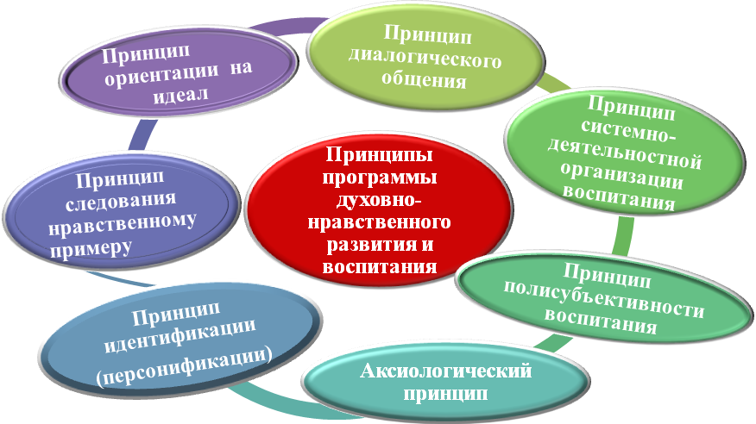

В основе нравственного уклада школьной жизни лежат три подхода: аксиологический, системно-деятельностный, развивающий.

Подходы
Аксиологический
Определяющий для всего уклада школьной жизни. Сам этот уклад должен быть социальной, культурной, личностной ценностью для младших школьников, педагогов и родителей. Этот подход утверждает человека как носителя базовых национальных ценностей, как высшую ценность, способную к принятию и внесению в мир абсолютных ценностей. Он позволяет выстроить на прочных нравственных основах уклад жизни младшего школьника.
Системно-деятельностный
Определяющий для основной образовательной программы начального общего образования. Этот подход выступает методологической основой организации уклада школьной жизни. Также он позволяет понять, что представляют собой воспитание и социализация в структурно-методологическом плане. Это метадеятельность, педагогически интегрирующая различные виды деятельности, в которые объективно включен младший школьник посредством усвоения идеалов, ценностей, нравственных установок, моральных норм. Таким образом, достигается согласование аксиологического и системно-деятельностного подходов к организации пространства духовно-нравственного развития младшего школьника.
Развивающий
Он дает принципиальное понимание системно-деятельностной многоукладной технологии духовно-нравственного развития обучающегося. Процесс воспитания и социализации технологически начинается с определенной ценности (знания о ценности) и в ней же получает свое относительное завершение, но уже как в реально действующем и смыслообразующем мотиве поведения ребенка. В сознательном принятии определенной ценности, в движении от знания к личностной нравственной установке и готовности действовать в согласии с ней заключен развивающий характер воспитания и социализации. Для достижения развивающего эффекта ценности должны быть понимаемы (как минимум узнаваемы, знаемы) и принимаемы (применимы ребенком как минимум в одной практической ситуации).

Содержание духовно-нравственного развития и воспитания младших школьников основано на базовых национальных ценностях в логике реализации основных направлений.

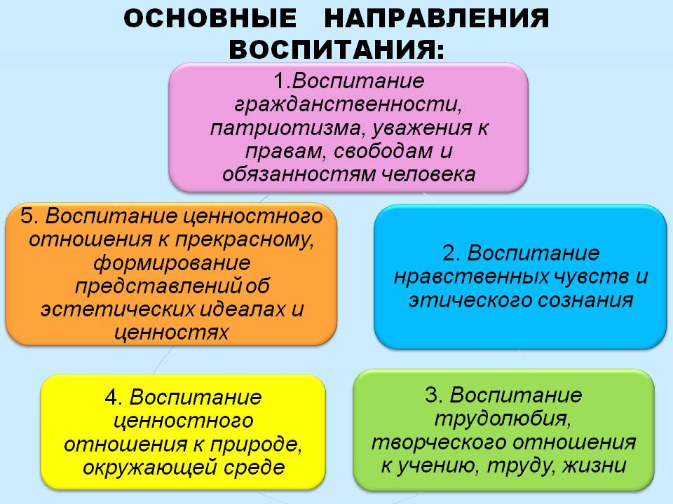

- Содержательные линии программы
Программа «У истоков Родины» реализуется по четырём линиям. Каждый класс – новая линия. Так, можно выделить 4 линии программы:
В 1 классе дети работают над разделом «Моя Родина – Россия». Здесь ребята знакомятся с понятием «родина», названием страны, её столицей, государственными символами, президентом, народными промыслами, миром животных и растений и т.д.
Раздел 2 класса – «Моя малая Родина». Здесь дети изучают культурные традиции и духовные ценности семьи, свою родословную.
Раздел «Моя школа. Мой город, район» ребята изучают в 3 классе. Здесьидёт изучение своего района, города, его достопримечательностей и святынь, истории города и его улиц.
В 4 классе, изучая раздел «Владимирский край – частица России. Святые земли Владимирской», дети знакомятся с Владимирским краем: святыми и святынями Владимирской земли.
Моя малая Родина
2 класс
Моя Родина – Россия
1 класс

У истоков Родины

Владимирский край – частица России. Святые земли Владимирской
4 класс

Моя школа. Мой город, район
3 класс

Субъекты образовательного пространства
Нельзя изучать историю родного города, района, области, страны, находясь только в стенах школы и дома. Курс подразумевает ежемесячные экскурсии, целью которых являются исследование объектов родного края. Поэтому школа активно сотрудничает с различными организациями Владимира, Покрова, Петушков, Костерёво.
Город Владимир
Успенский собор, Палаты, Золотые ворота, Драматический театр, история Владимира в памятниках, Исторический музей, монастыри, Краеведческий музей

Город Петушки
Храмы: Успения Пресвятой Богородицы, Свято-Афанасьевский , дом-музей Владыки Афанасия, Аллея героев, Районный Дом культуры, Музей Петуха, Краеведческий музей, Художественная галерея им. Корнилова

ШКОЛА

Деревня Леоново
Богоявленский храм

Посёлок Вольгинский
Храм в честь иконы Черниговской Божьейматери;

Город Костерёво
Кресто-Воздвиженский храм, Краеведческий Музей
Город Покров
Церковь Покрова Пресвятой Богородицы, Памятник Скорбящей матери, Краеведческий Музей, Поклонный Крест,

Введен-ский женский мона-стырь

- Содержание программы по классам
1 класс
«Моя Родина – Россия»

Задачи:
  - Расширить общественно-значимые представления школьников о своей стране
  - Воспитывать чувство патриотизма, гражданского самосознания, любовь к Родине, чувство гордости за свою страну, уважение к другим народам, их традициям
  - Формировать правильное поведение и бережное отношение к природе и её обитателям.

- Что такое Родина
- Россия – наша Родина
- Символы нашего государства
- Россия – многонациональная страна
- Православные и семейные праздники: Пасха, Рождество Христово, Рождество Пресвятой Богородицы, Троица.
- Наша Родина в живописи, музыке и поэзии
- Природа России
- Народные промыслы

№ п/п | Раздел | Тема занятия | Кол-во часов
1 | Что такое Родина | Что мы Родиной зовём  Город, в котором мы живём. | 1
2 | Россия – наша Родина | Мы живём в России | 1
3 | Символы нашего государства | Герб | 1
3 | Символы нашего государства | Флаг | 1
3 | Символы нашего государства | Гимн | 1
3 | Символы нашего государства | Кто в России главный | 1
3 | Символы нашего государства | Что такое выборы | 1
4 | Россия – многонациональная страна | «Нас много на шаре Земном…» (Народы России) | 1
5 | Православные и семейные праздники | Пасха | 1
5 | Православные и семейные праздники | Рождество Христово | 1
5 | Православные и семейные праздники | Рождество Пресвятой Богородицы | 1
5 | Православные и семейные праздники | Святые Пётр и Феврония – покровитель семьи | 1
5 | Православные и семейные праздники | Троица | 1
6 | Наша Родина в живописи, музыке и поэзии | Художники | 1
6 | Наша Родина в живописи, музыке и поэзии | Композиторы | 1
6 | Наша Родина в живописи, музыке и поэзии | Поэты | 1
6 | Наша Родина в живописи, музыке и поэзии | Писатели | 1
7 | Природа России | Кто в лесу живет? | 1
7 | Природа России | Что в лесу растет? Берёзка – символ России. | 1
7 | Природа России | Водоемы нашего края Безопасность на воде | 1
8 | Народные промыслы | Хохломская роспись | 1
8 | Народные промыслы | Деревянные игрушки | 1
8 | Народные промыслы | Дымковская игрушка | 1
8 | Народные промыслы | Матрёшки | 1
8 | Народные промыслы | Изделия из стекла Гусь-Хрустального | 1
8 | Народные промыслы | Гжель | 1
8 | Народные промыслы | Жостовские подносы | 1
8 | Народные промыслы | Богородская игрушка | 1
8 | Народные промыслы | Каргопольская игрушка | 1
8 | Народные промыслы | Плетение из бересты | 1
8 | Народные промыслы | Филимоновская игрушка | 1
8 | Народные промыслы | Городецкая роспись | 1
8 | Народные промыслы | Палех | 1
8 | Народные промыслы | Павловопосадские платки | 1

2 класс
«Моя малая Родина (Мой дом – моя семья)»
Задачи:
  - Воспитывать в детях чувство уважения через добрые дела и поступки ребёнка, любви к родителям и членам своей семьи, уважения к взрослым, своим друзьям;
  - Воспитывать любовь к Родине через знакомство с православными традициями нашего народа;

- Моё имя и фамилия, домашний адрес
- Мои родители и родные, друзья и соседи
- Помощь родителям: забота о младших, обязанности по дому, выполнение посильных поручений
- Семейные традиции и реликвии
- Распорядок дня
- Правила личной гигиены и основы закаливания, комплекс физических упражнений для утренней гимнастики

№ п/п | Раздел | Тема занятия | Кол-во часов
1 | Моё имя и фамилия | История моей фамилии | 1
1 | Моё имя и фамилия | Что обозначают наши имена | 1
2 | Мои родные | Кто мои предки | 1
2 | Мои родные | Моя любимая мамочка. Презентация. | 1
2 | Мои родные | Об отце говорю с уважением. Конкурс сочинений. | 1
2 | Мои родные | Подумай о других. Беседа с элементами игры | 1
2 | Мои родные | Что посеешь, то и пожнешь. Беседа с элементами игры | 1
3 | Домашний адрес | Здесь живет моя семья. Заочное путешествие | 1
3 | Домашний адрес | О чем шепчут названия улиц родного города. Конкурс рисунков. | 1
4 | Помощь родителям: забота о младших, обязанности по дому, выполнение посильных поручений | Мама, папа, я – дружная семья. Конкурс – соревнование. | 1
4 |  | По каким правилам мы живем в семье? | 1
4 |  | Я помощник в своей семье. Беседа с элементами игры. | 1
4 |  | Я люблю свою семью. Конкурс сочинений. | 1
5 | Семейные традиции и реликвии | Традиции моей семьи | 1
5 | Семейные традиции и реликвии | Наши семейные реликвии | 1
6 | Я - школьник | Я – ученик. Беседа с творческим заданием | 1
6 | Я - школьник | Самый уютный класс. Конкурс. | 1
6 | Я - школьник | Школьная символика (гимн, герб, флаг) | 1
6 | Я - школьник | Мы и наши права. Урок – игра. | 1
7 | Расту сильным и здоровым | Мой распорядок дня | 1
7 | Расту сильным и здоровым | Правила личной гигиены. Основы закаливания | 1
7 | Расту сильным и здоровым | «Если хочешь быть здоров!» Игра. | 1
8 | Петушки – это маленький город у Клязьмы… | Родной край в древности. Экскурсия в музей. | 1
8 | Петушки – это маленький город у Клязьмы… | Наш город. Конкурс визиток. | 1
8 | Петушки – это маленький город у Клязьмы… | Экология нашего города. Беседа. | 1
8 | Петушки – это маленький город у Клязьмы… | День добрых волшебников. Вывешивание кормушек | 1
8 | Петушки – это маленький город у Клязьмы… | Поэты и писатели нашего города. | 1
8 | Петушки – это маленький город у Клязьмы… | День птиц. Выставка рисунков. | 1
8 | Петушки – это маленький город у Клязьмы… | След Великой Отечественной войны в жизни родного края. Экскурсия в музей. | 1
8 | Петушки – это маленький город у Клязьмы… | Герои Советского союза – наши земляки. Урок Мужества. | 1
8 | Петушки – это маленький город у Клязьмы… | Открытка ветерану. Акция. | 1
8 | Петушки – это маленький город у Клязьмы… | Праздники в нашем городе | 1
8 | Петушки – это маленький город у Клязьмы… | Храмы нашего города. Экскурсия в музей Святого Афанасия, епископа Ковровского | 1
8 | Петушки – это маленький город у Клязьмы… | Знай и люби свой край. Викторина. | 1

3 класс
«Моя школа. Мой город, район»
Задачи:
1.Развивать способности учащихся анализировать и оценивать факты, явления, события, которые переживал наш край в годы своего развития;
2.Персонифицировать историю края, показав жизнь конкретных людей, как членов семей, так и земляков, оставивших заметный след в истории;
3.Способствовать формированию на основе местного материала нравственно-ценностных ориентиров; воспитывать чувство уважения к культуре Владимирской земли
№ п/п | Раздел | Тема занятия | Кол-во часов
1 | «Я и я» | «Кто я? Какой я?» | 1
1 | «Я и я» | Мои интересы, увлечения, желания. | 1
1 | «Я и я» | Собрание Добрых дел | 1
1 | «Я и я» | Трудиться – всегда пригодиться! | 1
1 | «Я и я» | Кому нужна моя помощь? | 1
1 | «Я и я» | Кто что любит и имеет? | 1
1 | «Я и я» | Тест «Познай себя» | 1
2 | «Я и семья» | Моя семья – моя радость | 1
2 | «Я и семья» | Забота о родителях – дело совести каждого | 1
2 | «Я и семья» | Кто мои бабушки и дедушки? | 1
2 | «Я и семья» | Сказки моей бабушки. Конкурс. | 1
2 | «Я и семья» | Проект «Моя мама». Конкурс рисунков, стихов, сочинений | 1
2 | «Я и семья» | Мои семейные обязанности. | 1
3 | «Я и культура» | Родной край в древности | 1
3 | «Я и культура» | Поэты и писатели нашего города. | 1
3 | «Я и культура» | Художники нашего края | 1
3 | «Я и культура» | Экскурсия в Краеведческий музей | 1
4 | «Я и мое Отечество» | История моего города | 1
4 | «Я и мое Отечество» | Моя любимая улица | 1
4 | «Я и мое Отечество» | Экскурсия в Краеведческий музей | 1
4 | «Я и мое Отечество» | Знакомства с символами родного края (герб, гимн, флаг) | 1
4 | «Я и мое Отечество» | Город, в котором я живу | 1
5 | «Я и школа» | Репортаж на школьную жизнь | 1
5 | «Я и школа» | Продолжаем изучать Школьный Устав. | 1
5 | «Я и школа» | Проект «Мой школьный дом.» | 1
5 | «Я и школа» | Школьная символика (гимн, герб, флаг). | 1
5 | «Я и школа» | Выставка рисунков «Мой класс» | 1
5 | «Я и школа» | Законы жизни в классе | 1
5 | «Я и школа» | Экскурсия в школьный музей | 1
6 | Дорога в храм | Знакомство с храмами города Петушки. Экскурсия. | 1
6 | Дорога в храм | Знакомство с храмами Петушинского района (посёлок Вольгинский, город Костерёво, город Покров). Виртуальное путешествие. | 1
6 | Дорога в храм | Заочная экскурсия в усадьбу Андреевское | 1
6 | Дорога в храм | Знакомство с храмами города Владимир. Паломническая поездка. | 1
7 | Обобщение | Проект «Мы живем в России» | 1

4 класс
«Владимирский край – частица России. Святые земли Владимирской»
Задачи:
1.Углубить историко-обществоведческие знания о Владимирском крае; формировать устойчивый интерес в изучении культуры и традиций родного региона и чувство ответственности за сохранение природных богатств региона, их приумножение;
2.Воспитывать уважительное отношение к героическому прошлому Родины, её истории, православным традициям; бережное отношение к историческому и культурному наследию Владимирской земли и России; чувство патриотизма, доброе отношение к людям других национальностей;
3.Развивать познавательные интересы, творческое мышление, способствовать развитию коммуникативных умений.
№ п/п | Раздел | Тема занятия | Кол-во часов
1 | Я и моё Отечество | Мы - Россияне. Россия - многонациональная страна. | 1
2 | Я и моя малая Родина | Наша древняя земля Владимирская. | 1
3 | Я и культура | Исторические памятники архитектуры Владимирской земли. | 1
4 | Я и моя школа | Наша школа – часть малой Родины. | 1
4 | Я и моя школа | Судьбы выпускников, прославивших нашу школу | 1
4 | Я и моя школа | Введение в исследовательскую деятельность «Я и школа» | 1
5 | Я и моя малая Родина | Города Владимирской области | 1
5 | Я и моя малая Родина | Конкурс рисунков «Край, в котором я живу» | 1
6 | Святые земли Владимирской | Святитель Афанасий, епископ Ковровский | 1
6 | Святые земли Владимирской | Мученики Борис и Глеб | 1
6 | Святые земли Владимирской | Преподобный Александр Невский | 1
6 | Святые земли Владимирской | Пётр и Февронья | 1
6 | Святые земли Владимирской | Преподобный Илья Муромский | 1
6 | Святые земли Владимирской | Преподобный Андрей Боголюбский | 1
6 | Святые земли Владимирской | Сергий Радонежский | 1
6 | Святые земли Владимирской | Серафим Соровский | 1
7 | Я и моя малая Родина | Природа Владимирского края | 1
7 | Я и моя малая Родина | Край родной навек любимый. | 1
7 | Я и моя малая Родина | Введение в исследовательскую деятельность «Я и моя малая Родина» | 1
7 | Я и моя малая Родина | Что даёт наш край стране. | 1
8 | Я и моя семья | Профессии наших родителей | 1
9 | Я и моё Отечество | «Есть такая профессия - Родину защищать». | 1
9 | Я и моё Отечество | Герои России. | 1
10 | Я и моя малая Родина | Герои Отечественной войны 1812 г., чьи имена связаны с Владимирской землёй. | 1
11 | Я и культура | Владимирская земля - родина талантов. | 1
11 | Я и культура | Поэтические странички родного края | 1
11 | Я и культура | Музыкальная культура Владимирского края | 1
12 | Я и моя малая Родина в годы ВОв | Они прославили Владимирскую землю | 1
12 | Я и моя малая Родина в годы ВОв | Наш край в годы Великой Отечественной войны | 1
12 | Я и моя малая Родина в годы ВОв | Героизм Владимирцев на фронтах Великой Отечественной войны | 1
12 | Я и моя малая Родина в годы ВОв | Выпускники нашей школы - участники Великой Отечественной войны | 1
12 | Я и моя малая Родина в годы ВОв | След войны в моём доме | 1
12 | Я и моя малая Родина в годы ВОв | Тебя мы славим край родной | 1
12 | Я и моя малая Родина в годы ВОв | Защита проектов «Я и моя малая Родина в годы ВОв» | 1

Кроме этого, одно из ключевых направлений реализации программы духовно-нравственного развития и воспитания обучающихся на ступени начального общего образования является повышение педагогической культуры родителей.
Педагогическая культура родителей (законных представителей) обучающихся – один из самых действенных факторов их духовно-нравственного развития и воспитания, поскольку уклад семейной жизни представляет собой один из важнейших компонентов, формирующих нравственный уклад жизни обучающегося.

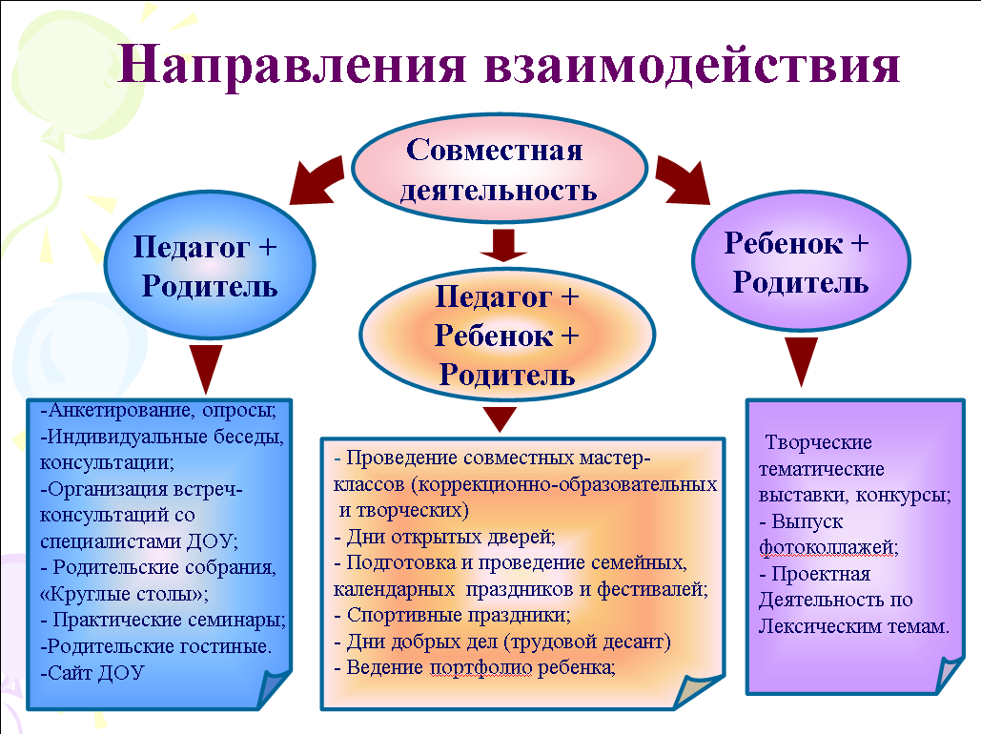

Права и·обязанности родителей (законных представителей) в современных условиях определены в статьях 38, 43 Конституции Российской Федерации, главе 12 Семейного кодекса Российской Федерации, статьях 17, 18, 19, 52 Закона Российской Федерации «Об·образовании».
Система работы школы по повышению педагогической культуры родителей (законных представителей) в обеспечении духовно-нравственного развития и воспитания обучающихся младшего школьного возраста основана на следующих принципах:
- совместная педагогическая деятельность семьи и школы, в том числе в определении основных направлений, ценностей и приоритетов деятельности школы по духовно-нравственному развитию и воспитанию обучающихся
- сочетание педагогического просвещения с педагогическим самообразованием родителей (законных представителей);
- педагогическое внимание, уважение и требовательность к родителям (законным представителям);
- поддержка и индивидуальное сопровождение становления и развития педагогической культуры каждого из родителей (законных представителей);
- содействие родителям (законным представителям) в решении индивидуальных проблем воспитания детей;
- опора на положительный опыт семейного воспитания

- Результаты духовно-нравственного развития и воспитания обучающихся на ступени начального общего образования.
Каждое из основных направлений духовно-нравственного развития и воспитания младших школьников должно обеспечивать присвоение ими соответствующих ценностей, формирование знаний, начальных представлений, опыта эмоционально-ценностного постижения действительности и общественного действия в контексте становления идентичности (самосознания) гражданина России.
Воспитательные результаты и эффекты деятельности школьников распределяются по трем уровням.
Первый уровень результатов – приобретение школьником социальных знаний (об общественных нормах, устройстве общества, социально одобряемых и неодобряемых формах поведения в обществе и т.п.), первичного понимания социальной реальности и повседневной жизни. Для достижения данного уровня результатов особое значение имеет взаимодействие ученика со своими учителями (в основном и дополнительном образовании) как значимыми для него носителями положительного социального знания и повседневного опыта.
Второй уровень результатов – получение школьником опыта переживания и позитивного отношения к базовым ценностям общества, ценностного отношения к социальной реальности в целом. Для достижения данного уровня результатов особое значение имеет взаимодействие обучающихся между собой на уровне класса, школы, т.е. в защищенной, дружественной просоциальной среде, в которой ребенок получает (или не получает) первое практическое подтверждение приобретенных социальных знаний, начинает их ценить (или отвергает).
Третий уровень результатов – получение школьником опыта самостоятельного общественного действия. Только в самостоятельном общественном действии юный человек действительно становится (а не просто узнает о том, как стать) гражданином, социальным деятелем, свободным человеком. Для достижения данного уровня результатов особое значение имеет взаимодействие школьника с представителями различных социальных субъектов за пределами школы, в открытой общественной среде.
С переходом от одного уровня результатов к другому существенно возрастают воспитательные эффекты: на первом уровне воспитание приближено к обучению, при этом предметом воспитания как учения являются не столько научные знания, сколько знания о ценностях; на третьем уровне создаются необходимые условия для участия обучающихся в нравственно-ориентированной социально значимой деятельности.
Портрет будущего выпускника – гражданина России
- Уважающий других людей, готовый сотрудничать с ними.
- Любознательный, интересующийся, активно познающий мир.
- Владеющий основами умения учиться.
- Любящий родной край и свою Родину, не разделяющий мир на чужих и своих.
- Уважающий и принимающий ценности семьи и общества.
- Готовый самостоятельно действовать и отвечать за свои поступки перед семьей и школой.
- Доброжелательный, умеющий слушать и слышать партнера, умеющий высказать свое мнение, принимающий решения с учётом позиций всех участников, умеющий дружить и сотрудничать.
- Выполняющий правила здорового и безопасного образа жизни для себя и окружающих.
Таким образом, знания о ценностях переводятся в реально действующие, осознанные мотивы поведения, значения ценностей присваиваются обучающимися и становятся их личностными смыслами, духовно-нравственное развитие младших школьников достигает относительной полноты.

- Оценка эффективности реализации программы
Согласно новым стандартам общего образования, предметом итоговой оценки освоения обучающимися основной образовательной программы являются результаты их воспитания: индивидуальные личностные характеристики, система их терминальных ценностей. Они должны осуществляться в рамках других мониторинговых исследованиях, направленных, в первую очередь, на выявление проблем воспитанности обучающихся, с которыми предстоит работать педагогам. Т.о., оценка качества воспитания школьников – есть внутренняя оценка, проводимая самим педагогическим коллективом в своих профессиональных целях.
Новые стандарты указывают, также, что такого рода исследования не должны быть персонифицированы, т.е., они дают общую картину воспитанности по школе, классу, но не указывают на личные результаты воспитания каждого конкретного ребёнка. Оценка качества производится на основе неперсонифицированных диагностических оценок. Оценка качества воспитания школьников используется для выявления проблемного поля школьного воспитания и совершенствования воспитательной деятельности педагогов.
В качестве основного критерия результативности занятий по данной программе выступает критерий сформированности у обучающихся начальной школы эмоционально-ценностного отношения к истории, культуре и православным традициям Отечества. Их показателями считаются:
активная познавательная позиция младшего школьника; участие в разного рода проектах, смотрах-конкурсах, олимпиадах, исследованиях; интегрированность общего и дополнительного образования в изучении родного края; наличие устойчивого интереса к изучению культурно-исторического наследия родного края; каждым учащимся необходимого объёма знаний о родном крае; овладение опытом исследовательской и проектной деятельности; овладение навыками самостоятельной творческой деятельности, связанной с изучением родного края.
Литература
1.Закон об образовании 1992г. №3266-1
2.Ахмедьянова, А. Г. Опыт, проблемы и перспективы духовно – нравственного воспитания школьников / А. Г. Ахмедьянова // Стандарты и мониторинг в образовании. - 2010. - № 3. - С. 38 - 42.
3.Библия. Книги священного писания Ветхого и нового завета. 1990.
4.Данилюк, А. Я. Концепция духовно - нравственного развития и воспитания личности гражданина России / А. Я.Данилюк, А. М. Кондаков, В. А. Тишков.- М. : Просвещение, 2009. – 23 с. - (Стандарты второго поколения).
5.Жарковская, Т. Г. Возможные пути организации духовно - нравственного образования в современных условиях/ Т. Г. Жарковская // Стандарты и мониторинг. - 2003. - № 3. - С. 9 - 12.
6.Национальная образовательная инициатива «Наша новая школа»: утверждено Президентом Российской Федерации Д. Медведевым 04. 02. 2010. № Пр - 271 // Официальные документы в образовании.- 2010. - № 9. - С. 5 - 12.
7.Система гражданского образования школьников: воспитание гражданской активности, социально-правовое проектирование, изучение гуманитарного права. Методическое пособие/сост. Г.В.Дмитриенко, Т.С.Зорина, Т.В.Черникова/Москва:Глобус, 2006
8.Стандарты второго поколения. Под.ред. А.М. Кондакова, А.А. Кузнецова
9.Стандарты второго поколения. Примерная основная общеобразовательная программа образовательного учреждения. Начальная школа под ред. А.М.Кондакова, Л.П.Кезина. Москва: Просвещение, 2010г.
10.Шилова М.И. Методика «Изучение воспитанности учащихся», Москва, 1990
11.Щуркова Н.Е. «Программа воспитания школьника». М., 1998г.

Впервые опубликовано в "Журнале для воспитания" (1857, No 7, 8). Оригинал здесь: http://dugward.ru/library/pedagog/ushinskiy_narodn_vospit.html.

